CENTRO EDUCACIONAL SANTA ROSA
UNIDAD TÉCNICA – PEDAGÓGICA
Departamento de ELABORACION INDUSTRIAL DE ALIMENTOS
Respeto – Responsabilidad – Solidaridad – Tolerancia- Autoestima

Guía Modulo : Control y Registro de Procesos de la Industria Alimentaria

TEMA: Toma de muestras microbiológicas

Nombre: ___________________________________ Curso: 4° D Fecha: _________

- Aplicar protocolo de toma de muestras
- Aplica controles microbiológicos en agua, ambiente y productos elaborados

Néstor Rivera Da-Costa / Julio -2020

INSTRUCCIONES:

- LEE ATENTAMENTE LA GUIA ENTREGADA
- DESARROLLA LA ACTIVIDAD ENTREGADA AL FINAL DE LA GUIA
- CUALQUIER DUDA O CONSULTA ESCRIBIR AL CORREO elaboracioncestarosa@gmail.com

PROTOCOLOS DE TOMA DE MUESTRA MICROBIOLOGICA.

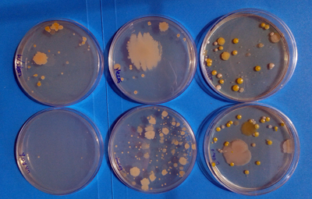

RECORDAR: Los microorganismos tanto hongos, levaduras y bacterias están invadiendo todos los espacios.

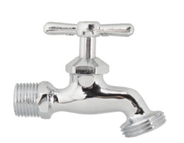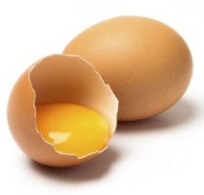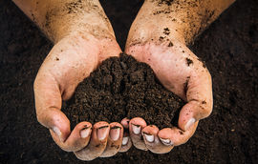

AIRE AGUA ALIMENTOS TIERRA O SUCIEDAD

TOMA DE MUESTRAS:

Se define como la obtención de muestras utilizando un protocolo que es una serie de procedimientos estandarizados que requiere de la obtención de partes, porciones o elementos representativos de un area (aire, agua, alimentos, superficies o manos), a partir de las cuales se realizará un análisis microbiológico de recuento y clasificación.

1.- TOMA DE MUESTRA AMBIENTE

Las muestras ambientales se toman principalmente del aire. En el laboratorio las muestras ambientales recogidas se almacena y analizan, buscando tipos de microorganismos que puedan alterar los alimentos y en qué cantidad estos se encuentran.

Los microrganismos que están en este estado de suspensión en el aire (Flotando) se denominan: MESOFILOS AEREOS.

 | INSTRUCTIVO TOMA DE MUESTRAS
PLACAS AMBIENTALES | Método Sedimentación Libre
Análisis a realizar:  Mohos y levaduras  Frecuencia:  Cada 3 meses  Sector: los indicados en plano adjunto  Nota: se envían 6 placas en los sectores determinados mas 1 muestra blanco, total muestras a enviar 7.  Utensilios: placas ambientales solicitadas previamente a laboratorio.  Glosario:  Muestra blanco: No se expone sirve para dar fe de que las otras 6 placas son estériles, esta no debe desarrollar m.o. | - Lavarse las manos según procedimiento.  - Colocarse guantes, mascarillas y cofia para ingresar al recinto donde se tomarán las muestras  - Abra las placas en la zona que desea evaluar tomando la precaución de no tocar las placas en su interior  - Mantenga las placas abiertas por un periodo de 15 minutos contados con reloj o timmer.  - Transcurrido ese tiempo cierre con cuidado las placas y séllelas con cinta de papel (auto adhesivas) para que no se abra durante el transporte.  - Rotule con plumón cada placa con clave asignada a zona (1-2-3-4-5-6)  - Introduzca en bolsas estériles en forma invertida y refrigere.  - Para su trasporte verifique que se transporte en maleta térmica (cooler) con gel pack (congelados) en su interior.  - La temperatura de transporte de las muestras debe ser entre 2-7ºC y no debe superar las 24 horas desde la toma de muestra y el análisis.

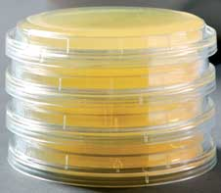 PLACAS PETRI UTILIZADAS, CADA UNA CONTIENE UN MEDIO DE
MEDIO DE CULTIVO
CULTIVO APROPIADO PARA EL DESARROLLO DE MICRORGANISMOS

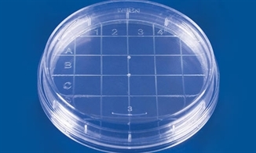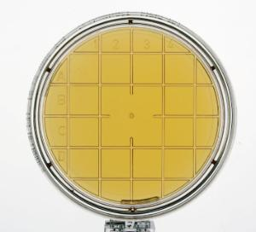

PLACA AMBIENTE UTILIZADA PARA PLACA CON MEDIO DE CULTIVO
RECOLECCION DE MUESTRAS

2.- TOMA DE MUESTRA DE AGUA.

El objetivo para el cual se realiza la toma de muestra de agua es para controlar su calidad por ser un elemento dentro del proceso dentro de elaboración de productos muy esencial, o para identificar fuentes de contaminación que esta pudiese contener.
Habitualmente las tomas de muestras de agua de consumo se realizan en un grifo y pueden requerir la retirada de filtros u otros accesorios, la desinfección del grifo o llave (si se van a tomar muestras para la determinación de parámetros microbiológicos).
En el caso de no disponer de grifo o llave (por ejemplo, depósitos o puntos del interior de la Empresa), se introducirá en la masa de agua el envase para tomar la muestra, sumergiendo unos 30 cm de la superficie, en una ubicación alejada de los puntos de cloración y de llenado.
MUESTRAS DE AGUA
Análisis a realizar:  Ram- Coliformes totales  Frecuencia: mensual  Sector: Entrada Uv-Salida Uv, indicados en plano Adjunto  Utensilios: Frascos Estériles solicitados previamente a laboratorio  Glosario:  RAM: Sigla que significa Recuento agrupa a m.o. Aerobios Mesofilos.  Aerobios: Necesitan oxigeno para vivir,  Mesofilo: Requieren temperatura templada 37° | - Lavarse las manos según procedimiento.  - Colocarse guantes, mascarillas y cofia para ingresar al recinto donde se tomarán las muestras  - Agregar alcohol de 70% en zona a muestrear  - Dejar correr muestra por un lapso de 1 minuto.  - Abrir el frasco y tomar la muestra sin tocar la tapa, una vez completado el ¾ parte del frasco cerrar el frasco.  - Rotule con plumón cada frasco con clave asignada a zona  - Refrigere.  - Para su trasporte verifique que se transporte en maleta térmica (cooler) con gel pack (congelados) en su interior.  - La temperatura de transporte de las muestras debe ser entre 2-7ºC y no debe superar las 24 horas desde la toma de muestra y el análisis.

ELEMENTOS DE PROTECCIÓN PARA NO CONTAMINAR LAS MUESTRAS

PROCEDIMIENTO:

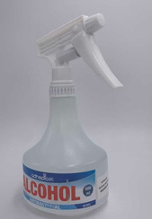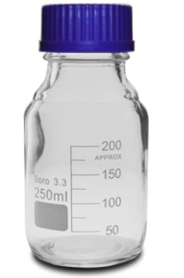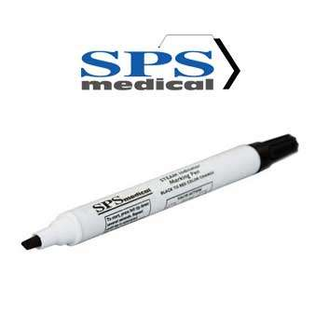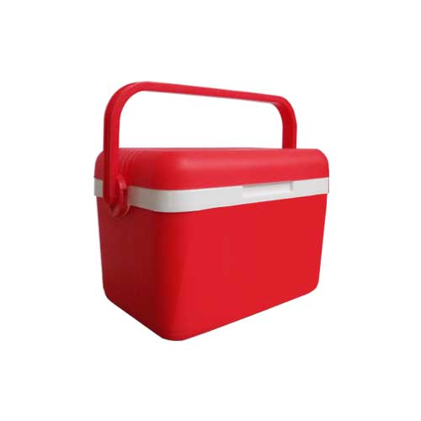
PASO 1 PASO 2 PASO 3 PASO 4 PASO 5

Desinfectar con alcohol Abrir llave por 1 minuto Llenar ¾ del frasco Rotular Muestra Mantener refrigerada

3- TOMA DE MUESTRAS DE ALIMENTOS

La toma de muestras de alimentos juega un rol importante en la protección de la salud pública y contribuye al cumplimiento de la ley sobre alimentos al contribuir a asegurar, en la medida de lo posible, que los alimentos y bebidas para consumo humano son seguros. La implementación de esta política mediante el programa de muestras brinda beneficios y la seguridad a los comerciantes locales sobre la calidad de los alimentos que ellos producen.

Las muestras pueden tomarse de los fabricantes de alimentos, durante el proceso de fabricación, a efectos de asegurar la salubridad del producto final y para evaluar la efectividad de los controles críticos en el proceso.

MUESTRAS DE PRODUCTOS

Análisis a realizar:  Ram- Mohos y levaduras  Frecuencia: mensual  Sector: Zonas de elaboración de productos, indicados en plano  Utensilios: Frascos Estériles solicitados previamente a laboratorio  Glosario:  Frasco esteril: Sin m.o presentes en su interior.  Cooler: Equipo de refrigeración portatil | - Lavarse las manos según procedimiento.  - Colocarse guantes, mascarillas y cofia para ingresar al recinto donde se tomarán las muestras  - Agregar alcohol de 70% en zona a muestrear  - Abrir el frasco o bolsa estéril sellada y tomar la muestra sin tocar la tapa o abertura, una vez completado el ¾ parte del frasco serrar el envase, asegurar un mínimo de 250 gr.  - Rotule con plumón cada frasco con clave asignada a zona  - Refrigere.  - Para su trasporte verifique que se transporte en maleta térmica (cooler) con gel pack (congelados) en su interior.  - La temperatura de transporte de las muestras debe ser entre 2-7ºC y no debe superar las 24 horas desde la toma de muestra y el análisis.

PREGUNTAS DE GUIA:

- ¿Por qué razón son tan estrictos en las BPM del uso de elementos de seguridad al tomar las muestras?

- ¿Realizar fundamento microbiológico del hecho que todas las muestras se refrigeran y no pueden exceder las 24 horas antes de su análisis?

3.- Justifica el uso de la aplicación de alcohol 70° en los protocolos de toma de muestra.

